REQUERIMENTO Nº 1043/2018

Requer informações acerca de melhorias no Pátio que serve também de refeitório no CIEP Charles keese Dodson, localizado no Conjunto Habitacional Bosques das Árvores, conforme especifica.
Senhor Presidente,
Senhores Vereadores,

Considerando – se que, este Vereador vem recebendo diversas reclamações por parte de mães de alunos que estudam no CIEP Charles Keese Dodson, localizado no Conjunto Habitacional Bosques das Árvores, solicitando providencias quanto à má projeção do pátio que serve de refeitório para os alunos, e;

Considerando – se que, em tempo chuvoso, as crianças são obrigadas a fazerem suas refeições nos corredores da escola conforme fotos em anexo tiradas por pais de alunos, pois o pátio que serve de refeitório fica alagado, sendo impossível as crianças fazerem suas refeições e brincarem no local, e;

Considerando – se que, fica aqui a indignação por parte desse Vereador com a falta de fiscalização da secretaria competente na execução dessa obra, e que hoje quem sofre com esse descaso são os funcionários do CIEP e os alunos.

Considerando que, a Constituição Federal em seu inciso XXXIII, do artigo 5º, dispõe que, “todos têm o direito a receber dos órgãos públicos informações de seu interesse particular, ou de interesse coletivo ou geral, que serão prestadas no prazo da lei, sob pena de responsabilidade, ressalvadas aquelas cujo sigilo seja imprescindível à segurança da sociedade e do Estado”, e sob o tema, que o Supremo Tribunal Federal, no RE 865401, em decisão de repercussão geral, decidiu que: “o fato é que o controle da Administração Pública pelo parlamentar e pelo legislativo ... ou tornar mais eficiente os controles não podem ser tolhidos, muito menos com a imposição de restrições a direitos fundamentais não autorizadas pela Constituição Federal”.

REQUEIRO que, nos termos do Art. 10, Inciso X, da Lei Orgânica do município de Santa Bárbara d’Oeste, combinado com o Art. 63, Inciso IX, do mesmo diploma legal, seja oficiado Excelentíssimo Senhor Prefeito Municipal para que encaminhe a esta Casa de Leis as seguintes informações:

1º) a Secretaria de Educação tem conhecimento quanto a esse gravíssimo problema apresentado no Pátio que serve de refeitório para os alunos?

2º) Caso positivo, qual a providencia que será tomada?

3º) Caso negativo, detalhar os motivos.

4º) Existe no Cronograma dessa Secretaria, alguma obra prevista para que sane esse problema?

5º) Caso positivo, qual?

6) – Caso negativo, teria como colocar no cronograma de obras de forma urgente?

7º) Outras informações que julgarem necessárias.

Plenário “Dr. Tancredo Neves”, em 03 de Agosto de 2.018.

Paulo Cesar Monaro

Paulo Monaro

-Vereador-Líder do SD

FOTOS DO LOCAL
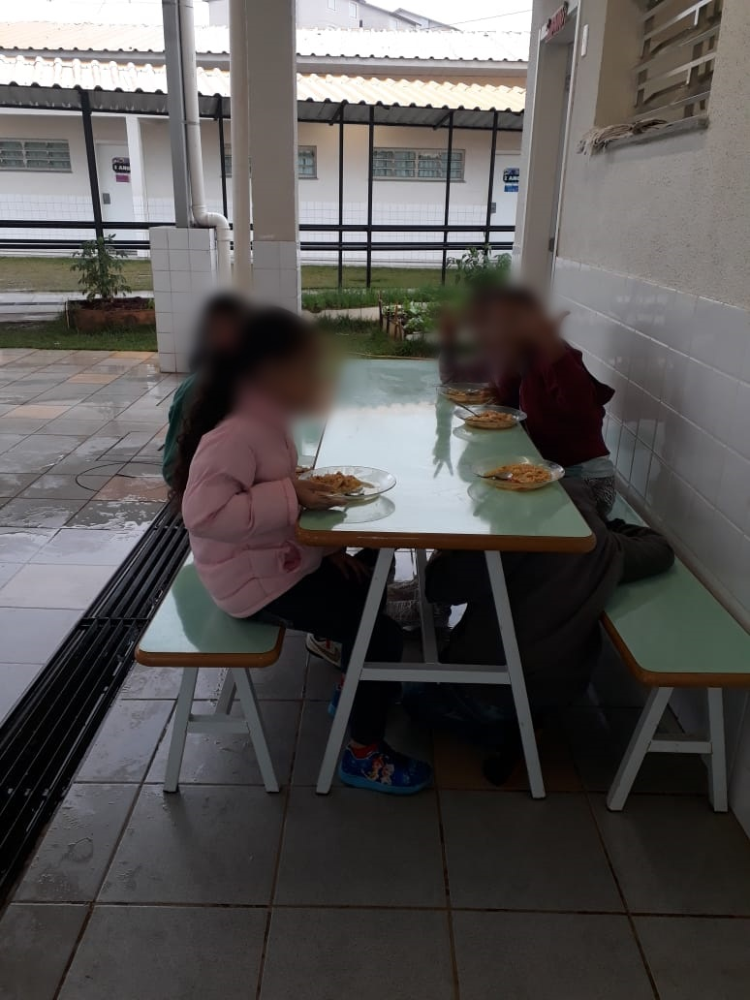 |  | 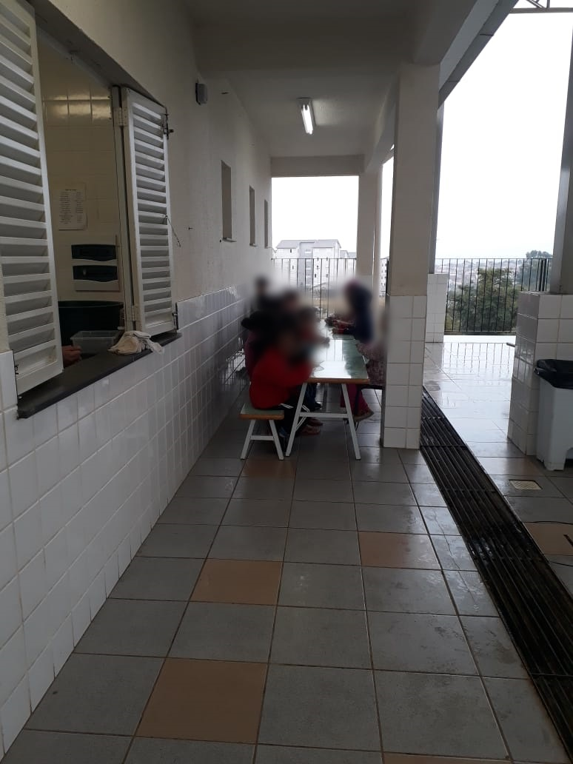
 | 